Отчет о проведении мероприятия на тему «Знатоки Байкала»
Дата проведения - 28 февраля 2020 года.
Место проведения – МБОУ «Клюевская СОШ»
Мероприятие проведено среди учащихся 6, 7 классов.
Первенство личное.
Для проведения мероприятия была приготовлена презентация, напечатаны вопросы личной олимпиады, заготовлены листы контроля.
Целью мероприятия явилось следующее: расширить и углубить знания учащихся об экологических особенностях и уникальности озера Байкал.
Поставлены следующие задачи:
Обучающая: расширить и углубить знания учащихся об озере Байкал, его животном и растительном мире.
Развивающая: содействовать формированию коммуникативных навыков (умения работать в команде, слушать других), интеллектуальных умений, творческих способностей через применение игровой технологии, воспитывать экологическую культуру, чувство ответственности за судьбу озера.
Воспитывающая: воспитывать бережное отношение к природе, истории и традициям своей малой родины
Программа мероприятия состояла из разнообразных заданий: загадки об уникальных животных и растениях озера Байкал. Задание «О ком идет речь?», когда по описанию нужно узнать животное, обитающее в озере. Разгадывание анаграмм - «Узнай меня». Расшифровка ребусов. Задание «Заморочки из бочки» - учащиеся должны знать материал о особо охраняемых природных территориях по побережью озера Байкал. Решение экологических ситуационных задач, где учащиеся высказали свое отношение к той или иной ситуации, порой очень спорные, но в тоже время имеющие смысл. Решали тесты и участвовали в личной олимпиаде.
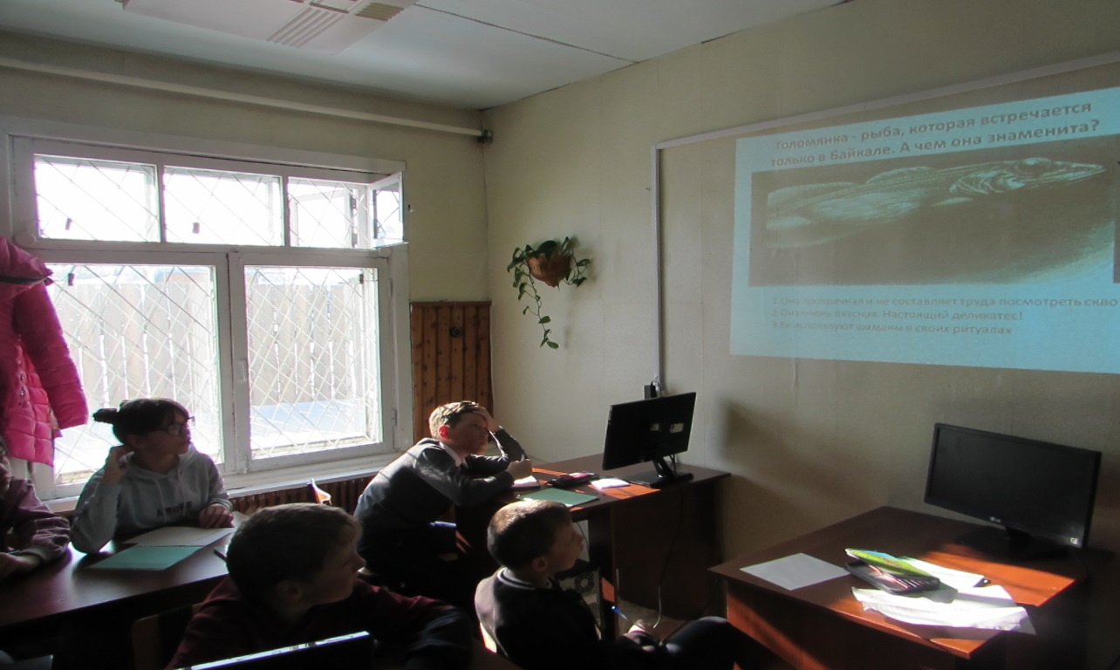
Решение тестов учащимися 6 класса
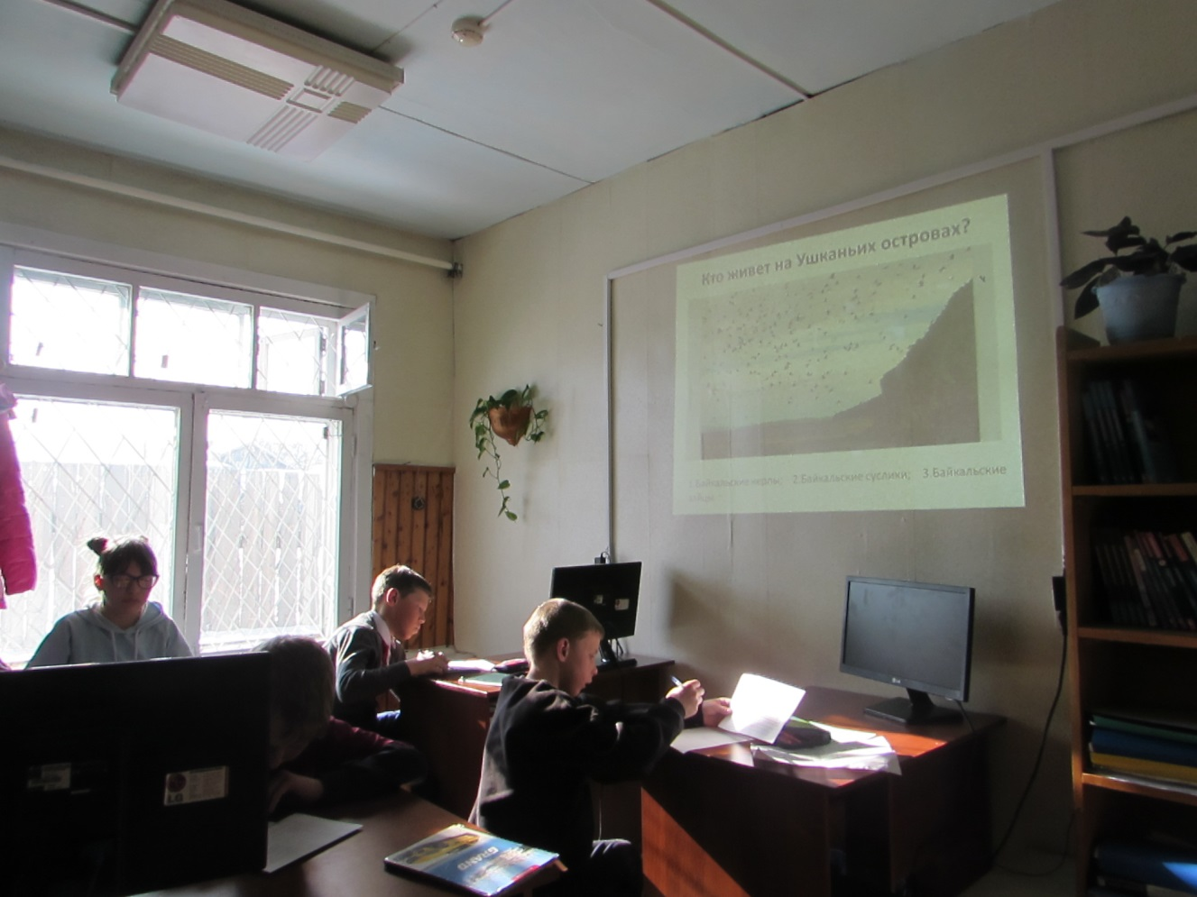
Выполнение заданий личной олимпиады учащимися 6 класса.
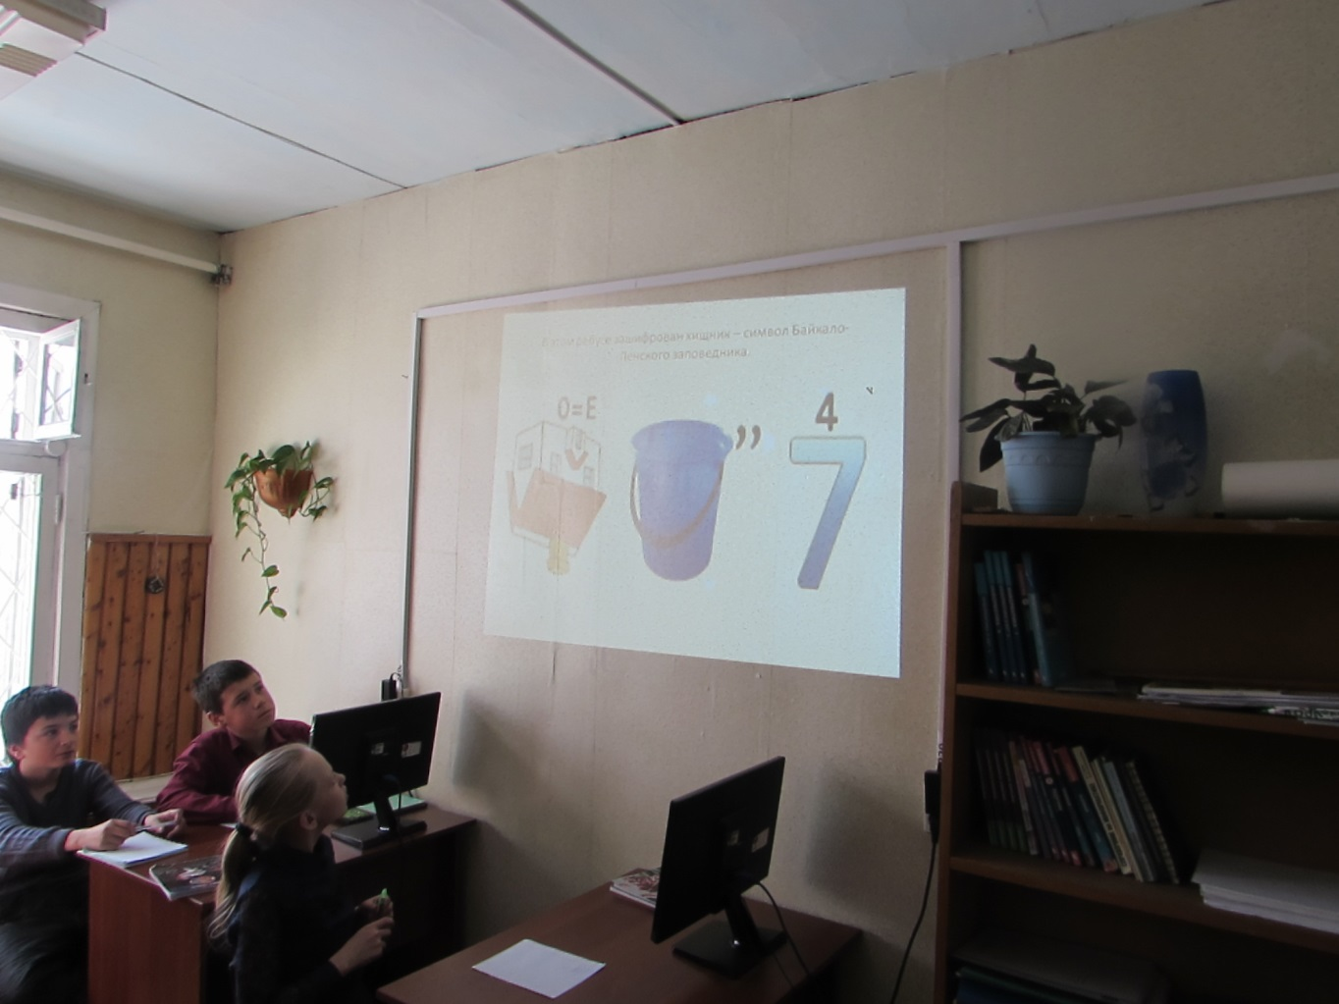
Решение ребусов учащимися 7 класса
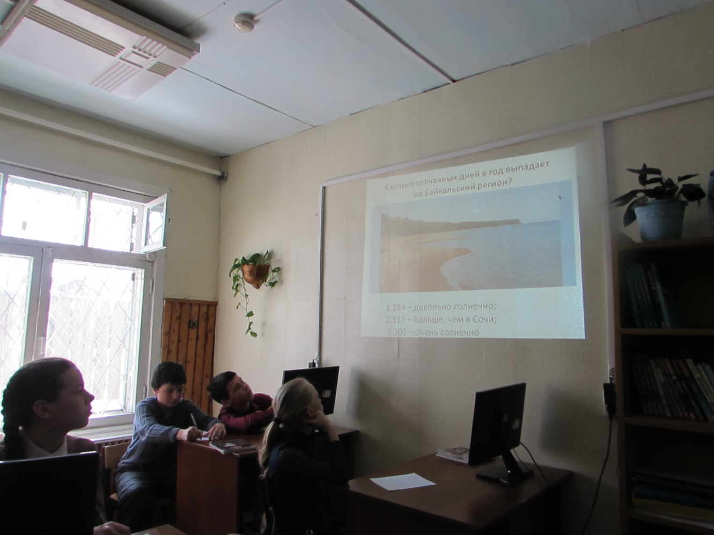
Выполнение тестов учащимися 7 класса
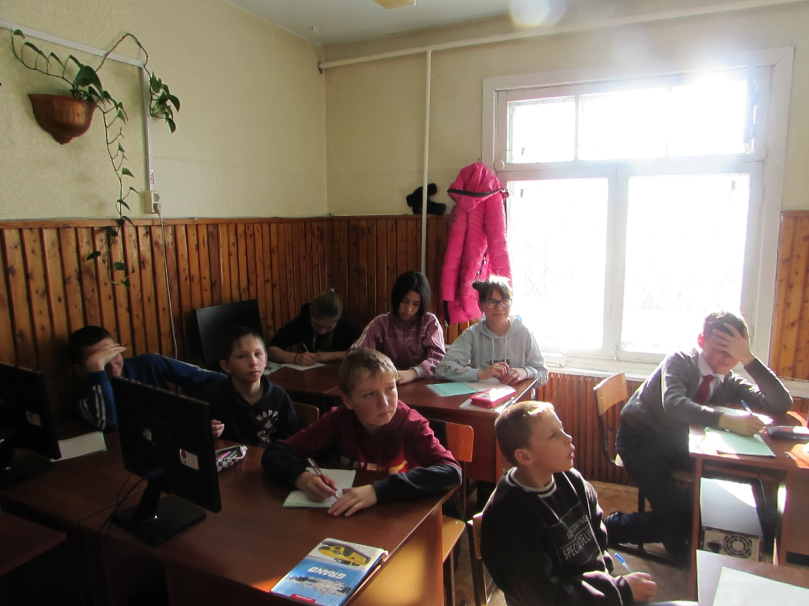
Разгадка анаграмм учащимися 6 класса
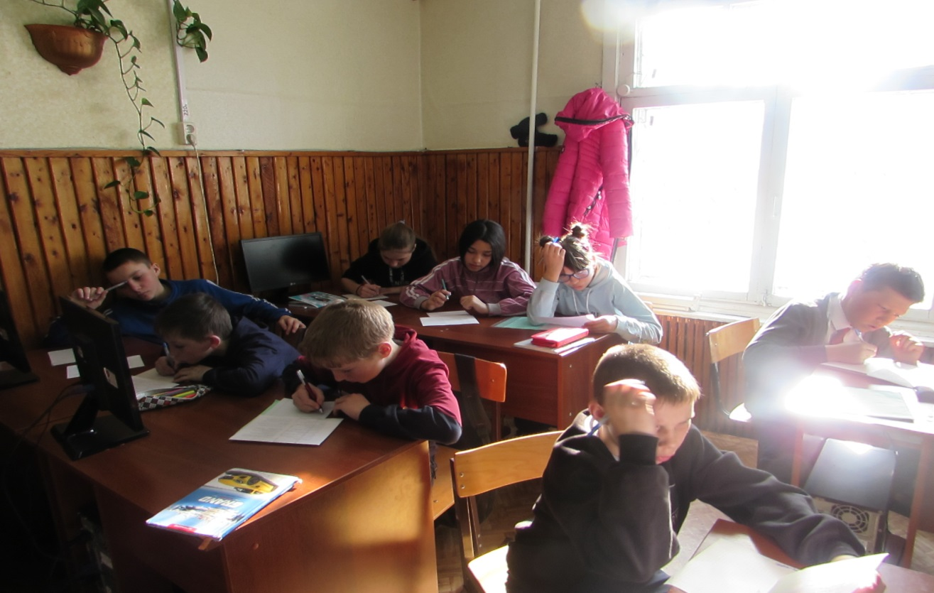

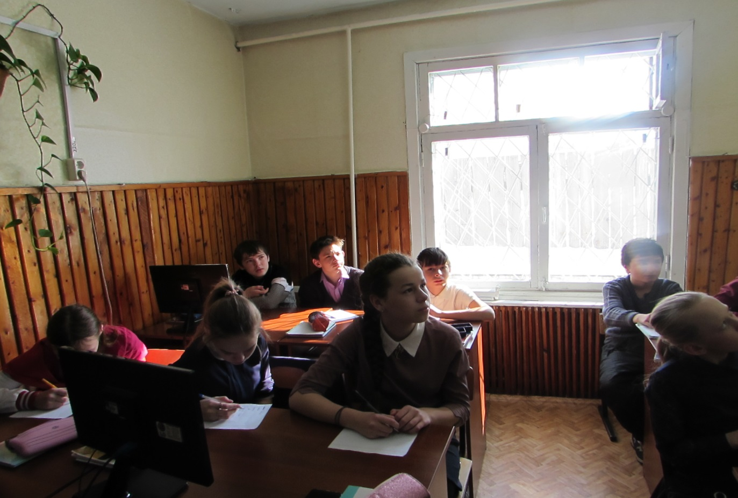
Раздумья над экологическими задачами учащимися 7 класса

Результаты участия:
№ п/п | Фамилия, имя ученика | задания
 |  | Загадки, «о ком идет речь», «узнай меня», анаграммы, ребусы | Экологическая задача | тесты | олимпиада | итого
1 | Эпов Владимир | 11 | 3 | 5 | 8 | 27
2 | Шумилова Софья | 10 | 4 | 5 | 7 | 26
3 | Падерина Валерия | 10 | 5 | 6 | 5 | 26
4 | Иванов Сергей | 6 | 5 | 3 | 6 | 20
5 | Винникова Дарья | 7 | 4 | 4 | 6 | 21
6 | Полонов Дмитрий | 6 | 4 | 5 | 8 | 23
7 | Горбова Александра | 3 | 3 | 4 | 6 | 16
8 | Просекин Даниил | 4 | 2 | 5 | 6 | 17
9 | Падерин Никита | 4 | 3 | 2 | 4 | 13

№ п/п | Фамилия, имя ученика | задания
 |  | Загадки, «о ком идет речь», «узнай меня», анаграммы, ребусы | Экологическая задача | тесты | олимпиада | итого
1 | Докичев Владислав | 6 | 3 | 8 | 7,5 | 24,5
2 | Дмитриева Ксения | 3 | 2 | 8 | 5 | 18
3 | Винникова Римма | 4 | 4 | 5 | 5 | 18
4 | Маркова Елена | 4 | 5 | 10 | 8,5 | 27,5
5 | Падерин Артем | 8 | 5 | 8 | 4 | 25
6 | Борисоглебский Ярослав | 2 | 0 | 0 | 5 | 7
7 | Воротников Дмитрий | 2 | 5 | 10 | 7,5 | 24,5
8 | Жигулин Константин | 8 | 5 | 7 | 8,5 | 28,5
Вывод: Основополагающие вопросы об озере Байкал учащиеся знают, рассуждают, но в тоже время плохо решают анаграммы, ребусы (особенно учащиеся 7 класса – «мы такие задания не выполняем, самостоятельно не решаем»- ответ учащихся). Занятие поучительное, интересное.

